技术要求

1、混凝土结构耐久性要求

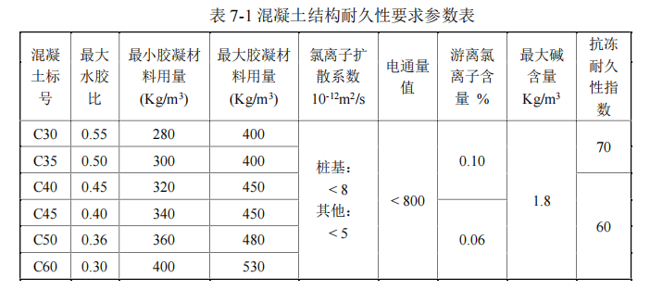相关指标满足《公路工程混凝土结构耐久性规范》（JTG/T 3310-2019）和《公路钢筋混凝土及预应力混凝土桥涵设计规范》(JTG 3362-2018)的规定。

应对混凝土用骨料进行碱活性试验；高碱活性集料严禁用于桥梁混凝土结构；混凝土应采用低碱活性集料配置，集料的分类和试验方法应满足北京市工程建设地方标准《预防混凝土结构工程碱集料反应规程》（DBJ-01-95-2005）。

2、为了改善桥面铺装混凝土的性能，在桥面铺装混凝土中添加纤维，具体要求如下：

① 添加材料为聚丙烯纤维，添加量为 1.2kg/m3。

② 聚丙烯纤维应为不含再生烯烃链的纯聚合物；聚丙烯纤维的生产原料聚丙烯应满足 GB/T 12670 要求，严禁使用粉状和再造粒状颗粒原料。

③ 聚丙烯纤维的抗拉强度应≥350MPa。

④ 聚丙烯纤维的弹性模量应≥3500MPa。

⑤ 聚丙烯纤维的断裂延伸率应≥8％。

⑥ 添加纤维后的混凝土韧性指数应满足 I5≥3 的要求。

⑦ 聚丙烯纤维的其它指标应满足中华人民共和国交通行业标准《公路水泥混凝土纤维材料聚丙烯纤维和聚丙烯腈纤维》（JT/T525-2004）的要求。

⑧ 聚丙烯纤维应满足中华人民共和国交通行业标准《公路水泥混凝土纤维材料聚丙烯纤维和聚丙烯腈纤维》（JT/T 525-2004）的要求。

3、要求桥面铺装混凝土抗折强度达到5.0MPa以上。

4、每立方米钢纤维混凝土中需掺加98.2公斤钢纤维。